Acompanhamento dA aprendizagem

Avaliação
Nome: ___________________________________________________________________
Turma: ______________________________ Data: _______________________________

1. Associe o sentido ao órgão usado para perceber o ambiente.
Visão | Orelhas
Audição | Nariz
Tato | Língua
Gustação | Pele
Olfato | Olhos

2. Qual sentido permite perceber o cheiro ao nosso redor?
a) Gustação.
b) Visão.
c) Audição.
d) Olfato.

3. Complete os espaços em branco do quadro.
Sentido | Órgão | Percepção/Sensação
visão |  | enxergar
 | língua | sentir gosto
audição |  | ouvir
 | nariz

4. Marque a alternativa correta em relação ao uso de tablets e smartphones.
a) Usar os equipamentos todos os dias sem moderação.
b) Manter o smartphone muito próximo aos olhos.
c) Usar os equipamentos com moderação e com pausas durante o uso.
d) Manter o tablet muito próximo aos olhos e uso sem moderação.

5. Pinte o sentido que pode ser afetado se ficarmos durante muito tempo olhando a tela de um dispositivo móvel.

Visão. | Audição. | Tato. | Olfato. | Gustação.

6. Classifique as frases em verdadeira (V) ou falsa (F).
( ) O caderno é um corpo transparente.
( ) Os corpos transparentes permitem a passagem da luz.
( ) A folha de papel vegetal é um corpo translúcido.
( ) O vidro é um exemplo de corpo opaco.
( ) Os corpos opacos permitem a passagem de luz.

7. Complete a frase com as palavras do quadro.

transparentes opacos translúcidos

Os corpos ________________________ permitem a passagem de luz. Os corpos ____________________________ deixam passar parte da luz que recebem. Os corpos ____________________ não permitem a passagem de luz.

8. Qual objeto permite a passagem de luz quando o colocamos entre uma lanterna acesa e uma parede?
a) Copo de vidro.
b) Espelho.
c) Papel-alumínio.
d) Livro.

9. Encontre e circule um exemplo de corpo transparente, de corpo translúcido e de corpo opaco.

Q | E | A | S | D | J | X | A | F | G | H | J | T
S | D | F | Q | R | T | R | Q | G | H | E | R | R
X | V | I | D | R | O | O | H | * | A | D | S | D
Ç | O | E | G | A | R | X | C | M | Ç | T | F | M
P | J | A | C | A | D | E | R | N | O | * | B | N
X | H | X | A | * | D | S | A | W | T | X | A | N
X | N | V | M | X | G | F | X | A | E | W | X | V
P | A | P | E | L | * | V | E | G | E | T | A | L

10. Qual é a propriedade do som quando a professora diz: “Crianças, falem mais baixo, vocês estão gritando!”.
a) Altura.
b) Duração.
c) Timbre.
d) Intensidade.

11. Complete a cruzadinha com as propriedades do som exemplificadas em cada situação.
1. Carlos sussurrou na orelha de sua mãe.
2. O celular tocou por cinco minutos.
3. Consegui ouvir o piano na música que tocava em casa.
4. Ouvi o som grave do trovão.

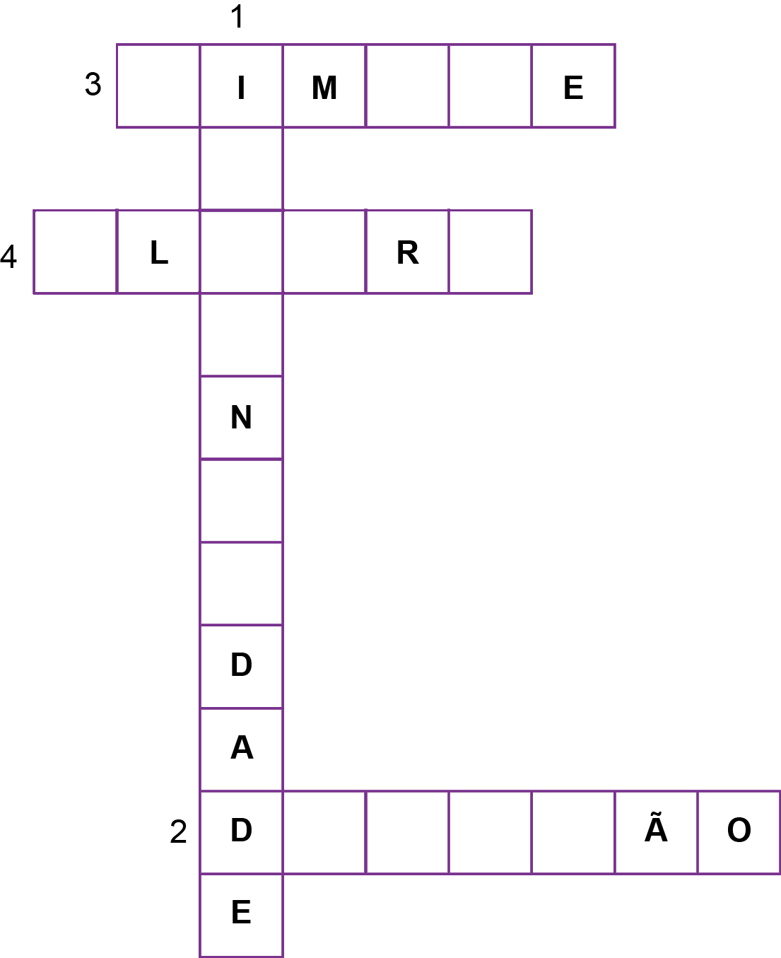

12. Qual das alternativas não indica um problema causado pelo excesso de ruídos?
a) Falta de concentração.
b) Irritação.
c) Distúrbios no sono.
d) Falta de apetite.

13. Associe o instrumento à forma como se produz o som.

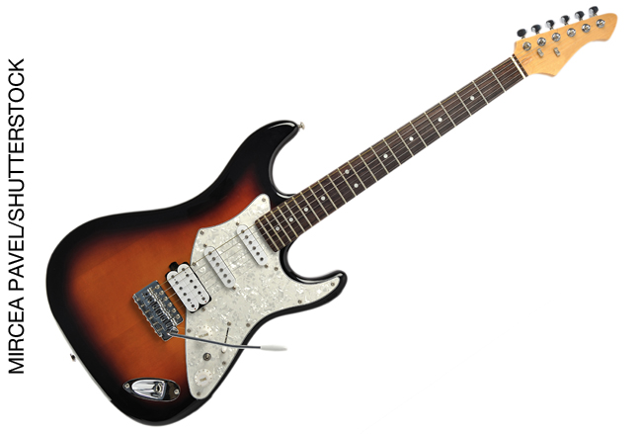 | Impacto das baquetas.
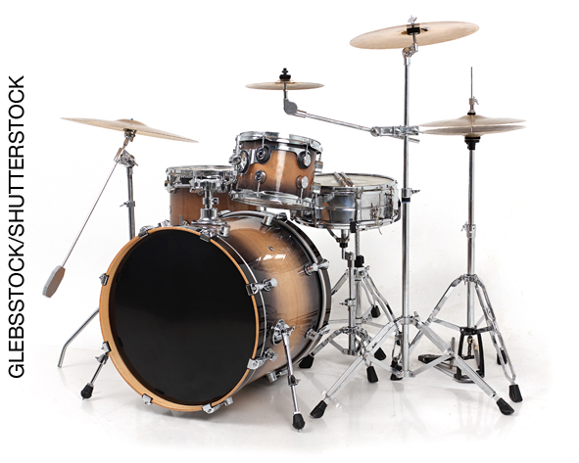 | Passagem de ar.
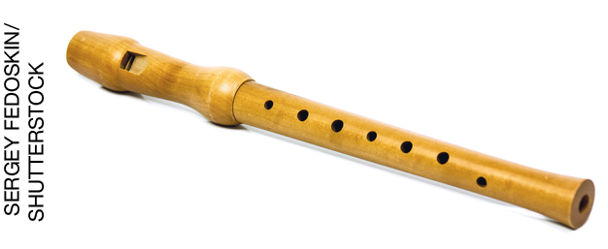 | Vibração das cordas.

14. Qual instrumento produz som por meio do sopro?
a) Violão.
b) Tambor.
c) Violino.
d) Flauta.

15. Corrija a frase.
“O violão é um instrumento de cordas que produz som a partir da passagem de ar.”

________________________________________________________________________
________________________________________________________________________

